comunicato stampa 02. 09. 2026

NON IN SENSO STRETTO — Per una topologia del design tra Calabria e Sicilia
a cura di ADI Calabria e ADI Sicilia
coordinamento generale: Giusi Buono

Inaugurazione: 18 settembre 2026 ore 11.15
Biennale dello Stretto 2026
18 settembre – 13 dicembre 2026
Forte Batteria Siacci, Campo Calabro (RC)

Ingresso libero. Visitabile dal 18 al 22 settembre 2026 dalle ore 10:00 alle ore 19:00
Dal 18 settembre 2026, negli spazi del Forte Batteria Siacci di Campo Calabro, sede principale della Biennale dello Stretto, prende forma “NON IN SENSO STRETTO — Per una topologia del design tra Calabria e Sicilia”, il progetto curato da ADI Calabria e ADI Sicilia e coordinato da Giusi Buono, che restituisce una lettura critica del design contemporaneo attraverso progettisti, pratiche, percorsi professionali e geografie culturali legate alla Calabria e alla Sicilia.

Inserito nella Sezione Design della Biennale dello Stretto 2026, curata da Francesco Alati, il progetto nasce dagli esiti della seconda edizione dell’open call “Design. Non in senso stretto”, promossa dalle due Delegazioni ADI con l’obiettivo di costruire una mappatura critica delle pratiche progettuali sviluppate nei territori dello Stretto e, più ampiamente, da professionisti originari di Calabria e Sicilia che oggi operano anche al di fuori dei territori di provenienza. Non una semplice ricognizione di nomi e attività, dunque, ma un’indagine sulle relazioni tra luogo, identità, formazione, mobilità e progetto, capace di mettere in evidenza un sistema articolato di traiettorie che attraversano il territorio e ne oltrepassano i confini.

Il Comitato Scientifico, composto da Francesco Alati, Annalisa Spadola, Giusi Buono, Anita De Franco, Paolo Gagliardi, Salvatore Greco, Francesco Monterosso e Irene Tranchina, ha concluso la valutazione delle candidature pervenute attraverso l’open call, selezionando sedici progettisti che saranno protagonisti della mostra “Nuovi codici del design”, in programma a partire dal 18 settembre 2026 all’interno della Biennale dello Stretto.

«La selezione restituisce un panorama composito e dinamico – dichiara Francesco Alati, curatore della sezione Design della Biennale dello Stretto - nel quale differenti generazioni, approcci e ambiti di intervento raccontano la vitalità del design legato alla Calabria e alla Sicilia e, allo stesso tempo, la sua capacità di confrontarsi con scenari più ampi, nazionali e internazionali. Al centro della ricerca vi è infatti una concezione del territorio non come limite geografico, ma come dispositivo capace di generare relazioni, linguaggi e forme di progettazione: una prospettiva nella quale appartenenza e mobilità, radicamento e apertura, memoria e contemporaneità diventano elementi complementari per comprendere il design di oggi.»

La mostra “Nuovi codici del design” traduce in una dimensione narrativa e visiva le traiettorie emerse dalla mappatura e mette in relazione le esperienze dei sedici progettisti selezionati con quelle di Mario Trimarchi e dello Studio Martinelli Venezia, invitati dalle Delegazioni ADI Calabria e ADI Sicilia per il valore dei loro percorsi e per la capacità di rappresentare sviluppi professionali in dialogo con contesti nazionali e internazionali.

«Attraverso questo confronto - continua Giusi Buono, coordinatrice del progetto “NON IN SENSO STRETTO — Per una topologia del design tra Calabria e Sicilia”, - l’esposizione si interroga sul modo in cui i contesti geografici, culturali ed economici contribuiscono a orientare i linguaggi del progetto, le scelte professionali e la costruzione delle identità dei designer. La mostra diventa così uno spazio di osservazione e di confronto nel quale il design viene letto non soltanto attraverso gli oggetti o gli esiti progettuali, ma anche attraverso le storie, gli spostamenti, le condizioni e le relazioni che ne determinano la nascita.»

La mappatura e la mostra intendono così restituire una fotografia contemporanea di un ecosistema ancora in evoluzione, individuando nelle differenze e nelle contaminazioni non elementi di dispersione, ma risorse per la definizione di nuovi codici del progetto.

Durante le giornate inaugurali della Biennale dello Stretto, i temi emersi dall’open call e dalla mostra saranno affrontati in un talk pubblico, pensato come momento di discussione e approfondimento sulle pratiche del design contemporaneo e sulle relazioni tra progettazione, territori e mobilità professionale.
Il progetto non si esaurirà con la conclusione della Biennale: “NON IN SENSO STRETTO” proseguirà infatti con ulteriori iniziative di disseminazione, presentazioni e tappe espositive tra Calabria e Sicilia, con l’obiettivo di ampliare progressivamente la mappatura e mantenere aperto il confronto sul ruolo del design nella costruzione culturale, sociale ed economica dei territori.

«Con “NON IN SENSO STRETTO — Per una topologia del design tra Calabria e Sicilia”, ADI Calabria e ADI Sicilia – conclude Annalisa Spadola, presidente ADI Sicilia -portano così alla Biennale dello Stretto una ricerca che parte dalla dimensione locale per interrogare una condizione più ampia e contemporanea del progetto: quella di un design capace di muoversi tra luoghi, culture e mercati differenti senza perdere il rapporto con le proprie origini, trasformando il territorio da semplice sfondo a parte attiva del processo creativo.»

Scheda evento
Exhibition Design Giusi Buono, Irene Tranchina
Exhibit Graphic Design Irene Tranchina
Social Media Design Valentina Romeo
Visual identity Aldo Presta
Fotografia Irene Tranchina
Segreteria organizzativa Federica Calabrese
Media partner Etimologia magazine
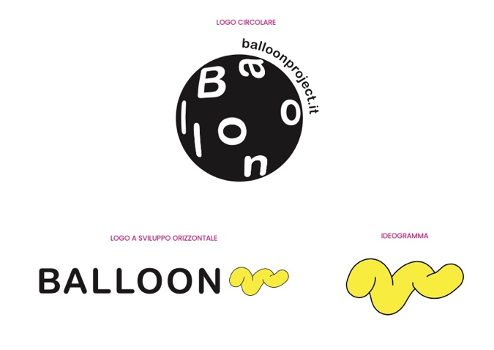
Ufficio stampa

Valentina Lucia Barbagallo
giornalista pubblicista (tessera n. 161775)
(+39) 3498471800 | www.balloonproject.it | v.barbagallo@balloonproject.it



